Урок правовых знаний

В рамках мероприятий, посвященных 25-летию избирательной системы в Российской Федерации, в 9 «А» классе сосновоборской школы № 6 прошел урок правовых знаний «Мои права и обязанности».
Учитель истории и обществознания Оксана Леонтьева подробно остановилась на основных понятиях избирательного права, затронула тему будущего участия ребят в выборах. Ребята активно поговорили о необходимости гражданской ответственности каждого, о возможных последствиях абсентеизма. Затем, разбившись на команды, ребята приняли участие в небольшой викторине.
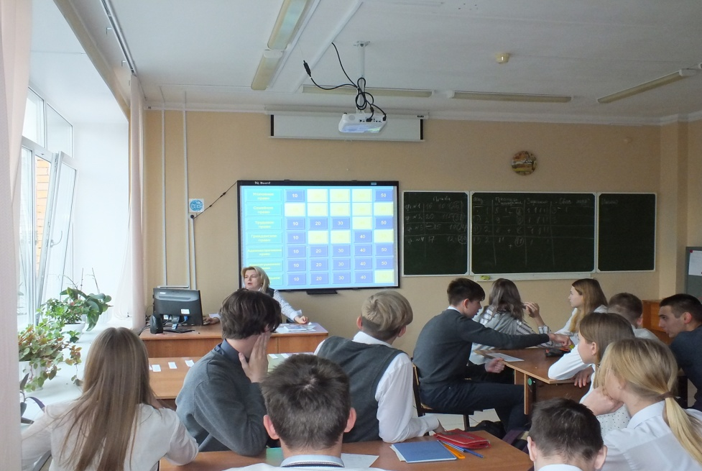

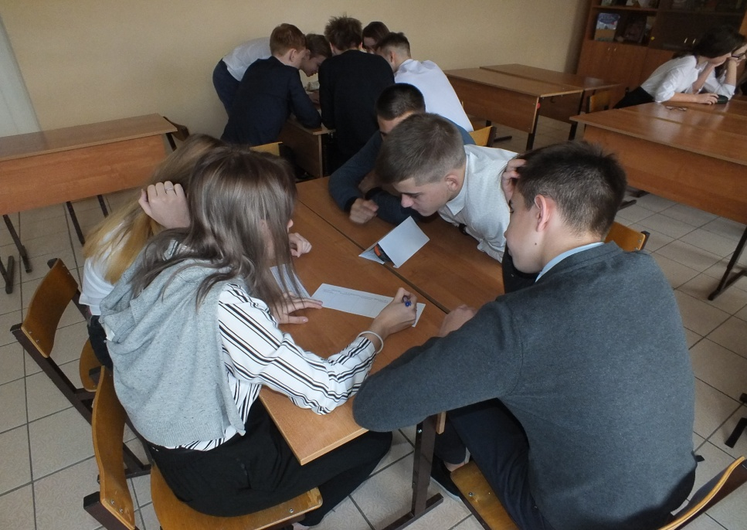

Секретарь ТИК Сосновоборского городского округа И.Погосова

